Tento dokument je schválená informácia o lieku Dyrupeg®, a sú v ňom sledované
zmeny od predchádzajúceho postupu, ktoré ovplyvnili informáciu o lieku (EMEA/H/C/006407/0000).

Viac informácií nájdete na webovej stránke Európskej agentúry pre lieky: https://www.ema.europa.eu/en/medicines/human/EPAR/dyrupeg

PRÍLOHA I

SÚHRN CHARAKTERISTICKÝCH VLASTNOSTÍ LIEKU

Tento liek je predmetom ďalšieho monitorovania. To umožní rýchle získanie nových informácií o bezpečnosti. Od zdravotníckych pracovníkov sa vyžaduje, aby hlásili akékoľvek podozrenia na nežiaduce reakcie. Informácie o tom, ako hlásiť nežiaduce reakcie, nájdete v časti 4.8.

- NÁZOV LIEKU

Dyrupeg 6 mg injekčný roztok v naplnenej injekčnej striekačke.

- KVALITATÍVNE A KVANTITATÍVNE ZLOŽENIE

Každá naplnená injekčná striekačka obsahuje 6 mg pegfilgrastim* v 0,6 ml injekčného roztoku. Koncentrácia je 10 mg/ml len na základe proteínov**.

*Produkovaný bunkami Escherichia coli rekombinantnou DNA technológiou a následne konjugáciou s polyetylénglykolom (PEG).

**Koncentrácia je 20 mg/ml, ak je zahrnutý podiel PEG.

Účinnosť tohto lieku sa nemá porovnávať s účinnosťou iného pegylovaného alebo nepegylovaného proteínu tej istej terapeutickej skupiny. Pre viac informácií pozri časť 5.1.

Pomocná látkas so známym účinkom:

Každá naplnená injekčná striekačka obsahuje 0,02 mg polysorbátu 20 (E432) a 30 mg sorbitolu (E420).

Úplný zoznam pomocných látok, pozri časť 6.1.

- LIEKOVÁ FORMA

Injekčný roztok.

Číry, bezfarebný injekčný roztok.

- KLINICKÉ ÚDAJE

Terapeutické indikácie

Skrátenie doby trvania neutropénie a zníženie výskytu febrilnej neutropénie u dospelých pacientov
s malígnymi ochoreniami, liečených cytotoxickou chemoterapiou (s výnimkou chronickej myeloidnej leukémie a myelodysplastických syndrómov).

Dávkovanie a spôsob podávania

Liečba Dyrupegom má byť iniciovaná a vedená pod dohľadom lekárov skúsených v oblasti onkológie a/alebo hematológie.

Dávkovanie

Pre každý cyklus chemoterapie sa odporúča jedna 6 mg dávka Dyrupegu (jedna naplnená injekčná striekačka), podávaná minimálne 24 hodín po cytotoxickej chemoterapii.

Osobitné skupiny pacientov

Pediatrická populácia

Bezpečnosť a účinnosť pegfilgrastim u detí neboli doteraz stanovené. V súčasnosti dostupné údaje sú opísané v častiach 4.8, 5.1 a 5.2, ale neumožňujú uviesť odporúčania na dávkovanie.

Porucha funkcie obličiek

Neodporúča sa úprava dávky u pacientov s poruchou funkcie obličiek, vrátane pacientov s konečným štádiom ochorenia obličiek.

Spôsob podávania

Dyrupeg je určený na subkutánne podanie. Injekcie sa majú podávať do stehna, brucha alebo ramena.

Pokyny na zaobchádzanie s liekom pred podaním, pozri časť 6.6.

Kontraindikácie

Precitlivenosť na liečivo alebo na ktorúkoľvek z pomocných látok uvedených v časti 6.1.

Osobitné upozornenia a opatrenia pri používaní

Dosledovateľnosť

Na zlepšenie dosledovateľnosti faktorov stimulujúcich kolónie granulocytov (G-CSF) sa má jasne zaznamenať názov a číslo šarže podaného lieku.

Pacienti s myeloidnou leukémiou alebo myelodysplastickým syndrómom

Podľa limitovaných klinických údajov sa predpokladá porovnateľný účinok pegfilgrastim
a filgrastimu na čas potrebný na zotavenie zo závažnej neutropénie u pacientov s akútnou myeloidnou leukémiou (acute myeloid leukaemia, AML) de novo (pozri časť 5.1). Dlhodobé účinky Dyrupegu pri AML sa však neskúmali; preto je potrebné u tejto populácie pacientov tento liek používaťs opatrnosťou.

G-CSF môže urýchľovať rast myeloidných buniek in vitro a podobné účinky možno pozorovať aj u niektorých iných ako myeloidných buniek in vitro.

Bezpečnosť a účinnosť pegfilgrastim sa neskúmala u pacientov s myelodysplastickým syndrómom, chronickou myelogénnou leukémiou a u pacientov so sekundárnou AML; preto sa u týchto pacientov nemá používať. Zvláštnu pozornosť je potrebné venovať odlíšeniu diagnózy nárazovej transformácie chronickej myeloidnej leukémie od AML.

Bezpečnosť a účinnosť pegfilgrastim podávaného pacientom s AML de novo vo veku < 55 rokov s cytogenetickým nálezom t (15; 17) neboli stanovené.

Bezpečnosť a účinnosť pegfilgrastim sa neskúmali u pacientov užívajúcich vysoké dávky chemoterapie. Tento liek sa nemá používať na zvýšenie dávok cytotoxickej chemoterapie nad stanovené dávkovacie režimy.

Pľúcne nežiaduce udalosti

Po podaní G-CSF boli hlásené pľúcne nežiaduce reakcie, osobitne intersticiálna pneumónia. Zvýšené riziko je u pacientov, ktorí majú v nedávnej anamnéze pulmonálne infiltráty alebo pneumóniu (pozri časť 4.8). Výskyt pulmonálnych prejavov, ako sú kašeľ, horúčka a dyspnoe, v spojení
s rádiologickými dôkazmi pulmonálnych infiltrátov a zhoršenie pulmonálnych funkcií spolu so zvýšeným počtom neutrofilov môže predstavovať začiatočné prejavy syndrómu akútnej respiračnej tiesne (acute respiratory distress syndrome, ARDS). Za takýchto okolností sa má podávanie pegfilgrastim podľa uváženia lekára prerušiť a má sa začať vhodná liečba (pozri časť 4.8).

Glomerulonefritída

U pacientov užívajúcich filgrastim a pegfilgrastim bola hlásená glomerulonefritída. Vo všeobecnosti sa po znížení dávky alebo po vysadení filgrastimu a pegfilgrastim prípady glomerulonefritídy upravili. Odporúča sa sledovať rozbor moču.

Syndróm kapilárneho presakovania

Po podaní faktora stimulujúceho kolónie granulocytov sa zaznamenal syndróm kapilárneho presakovania, ktorý je charakterizovaný hypotenziou, hypoalbuminémiou, edémom
a hemokoncentráciou. Pacienti, u ktorých sa vyvinú príznaky syndrómu kapilárneho presakovania, sa majú starostlivo sledovať a majú dostať štandardnú symptomatickú liečbu, ktorá môže zahŕňať potrebu intenzívnej starostlivosti (pozri časť 4.8).

Splenomegália a ruptúra sleziny

Po podaní pegfilgrastim boli hlásené zvyčajne asymptomatické prípady splenomegálie a prípady ruptúry sleziny, vrátane niekoľkých fatálnych prípadov (pozri časť 4.8). Z toho dôvodu je potrebné starostlivo sledovať veľkosť sleziny (napr. fyzikálnym vyšetrením, ultrazvukom). Diagnóza ruptúry sleziny sa má vziať do úvahy u pacientov s bolesťami v oblasti brušnej dutiny vľavo hore alebo
s bolesťami hornej časti ramena.

Trombocytopénia a anémia
Liečba samotným pegfilgrastim nezabraňuje trombocytopénii a anémii, keďže myelosupresívna chemoterapia sa podľa predpísaného režimu udržiava v plných dávkach. Odporúča sa pravidelné sledovanie počtu krvných doštičiek a hematokritu. Špeciálna opatrnosť je potrebná pri podávaní jednej chemoterapie alebo kombinácie chemoterapií, o ktorých je známe, že spôsobujú závažnú trombocytopéniu.

Myelodysplastický syndróm a akútna myeloidná leukémia u pacientov s karcinómom prsníka a pľúc

V podmienkach postmarketingovej observačnej štúdie bol pegfilgrastim v kombinácii s chemoterapiou a/alebo rádioterapiou spájaný s rozvinutím myelodysplastického syndrómu (MDS) a akútnej myeloidnej leukémie (AML) u pacientov s karcinómom prsníka a pľúc (pozri časť 4.8). Pacienti s týmto ochorením majú byť sledovaní kvôli príznakom MDS/AML.

Kosáčikovitá anémia
Pri podaní pegfilgrastim prenášačom kosáčikovitej anémie alebo pacientom s kosáčikovitou anémiou sa vyskytli krízy kosáčikovitej anémie (pozri časť 4.8). Preto majú lekári pri predpisovaní pegfilgrastim prenášačom kosáčikovitej anémie alebo pacientom s kosáčikovitou anémiou postupovať opatrne, monitorovať príslušné klinické parametre a laboratórne funkcie a venovať pozornosť možnej spojitosti medzi týmto liekom a zväčšením sleziny a vazooklúznou krízou.

Leukocytóza

Menej ako 1% pacientov liečených pegfilgrastim vykazovalo počet bielych krviniek (white blood cell, WBC) 100 x 10⁹/l alebo vyšší. Takéto zvýšenie počtu bielych krviniek je prechodné, zvyčajne sa objavuje 24 až 48 hodín po podaní a je v súlade s farmakodynamickými účinkami tohto lieku.
V súlade s klinickými účinkami a potenciálom pre leukocytózu sa má počet WBC počas liečby kontrolovať v pravidelných intervaloch. Ak počet leukocytov po očakávanom minime prevýši 50 x 10⁹/l , podávanie tohto lieku sa má okamžite ukončiť.

Precitlivenosť

U pacientov liečených pegfilgrastim sa pri úvodnej alebo následnej liečbe zaznamenala precitlivenosť, vrátane anafylaktických reakcií. U pacientov s klinicky významnou precitlivenosťou vysaďte pegfilgrastim natrvalo. Nepodávajte pegfilgrastim pacientom s precitlivenosťou na pegfilgrastim alebo filgrastim v anamnéze. Ak sa vyskytne závažná alergická reakcia, je potrebné podať vhodnú liečbu a po dobu niekoľkých dní pacienta starostlivo sledovať.

Stevensov-Johnsonov syndróm

Stevensov-Johnsonov syndróm (SJS), ktorý môže byť život ohrozujúci alebo môže byť fatálný, bol zriedka hlásený v spojitosti s liečbou pegfilgrastim. Ak sa u pacienta objaví SJS pri používaní pegfilgrastim, liečba pegfilgrastim sa u tohto pacienta už nikdy nesmie opätovne začať.

Imunogenicita

Rovnako ako u všetkých terapeutických proteínov existuje potenciál pre imunogenicitu. Výskyt tvorby protilátok proti pegfilgrastim je vo všeobecnosti nízky. Naviazané protilátky sa vyskytujú v takej miere, ako sa očakáva u všetkých biologických liekov; avšak doteraz neboli spojené s neutralizačnou aktivitou.

Aortitída

Aortitída bola hlásená po podaní G-CSF zdravým pacientom a pacientom s malígnym nádorovým ochorením. Medzi hlásené príznaky patrili horúčka, abdominálna bolesť, malátnosť, bolesť chrbta
a zvýšená hladina zápalových markerov (napr. C-reaktívneho proteínu a počtu bielych krviniek). Vo väčšine prípadov bola aortitída diagnostikovaná pomocou snímky počítačovej tomografie (computed tomography, CT) a vo všeobecnosti ustúpila po vysadení G-CSF (pozri časť 4.8).

Mobilizácia PBPC (progenitorových buniek periférnej krvi)

Bezpečnosť a účinnosť Dyrupegu na mobilizáciu krvných kmeňových buniek u pacientov alebo zdravých darcov sa primerane nehodnotila.

Ďalšie osobitné opatrenia

Zvýšenie hematopoetickej aktivity kostnej drene ako odpoveď na liečbu rastovým faktorom sa spája s prechodnými pozitívnymi nálezmi na kostných snímkach. Túto skutočnosť je potrebné zvážiť pri interpretácii výsledkov kostných snímok.

Pomocné látky

Sorbitol (E420)
Tento liek obsahuje 30 mg sorbitolu v jednej naplnenej injekčnej striekačke, čo zodpovedá 50 mg/ml. Musí sa vziať do úvahy aditívny účinok súbežne podávaných liekov obsahujúcich sorbitol (alebo fruktózu) a príjem sorbitolu (alebo fruktózy) v strave.

Sodík
Tento liek obsahuje menej ako 1 mmol sodíka (23 mg) v jednej 6 mg dávke, t.j. v podstate zanedbateľné množstvo sodíka.

Polysorbát 20 (E432)
Tento liek obsahuje 0,02 mg polysorbátu 20 v každej naplnenej injekčnej striekačke. Polysorbáty môžu spôsobiť alergické reakcie.

Liekové a iné interakcie

Vzhľadom na potenciálnu senzitivitu rýchlo sa deliacich myeloidných buniek na cytotoxickú chemoterapiu sa má pegfilgrastim podávať minimálne 24 hodín po podaní cytotoxickej chemoterapie. V klinických skúšaniach sa pegfilgrastim bezpečne podával 14 dní pred chemoterapiou. Súbežné použitie pegfilgrastim s niektorým chemoterapeutikom sa u pacientov nehodnotilo. U zvierat viedlo
súčasné podanie pegfilgrastim a 5-fluorouracilu (5-FU) alebo iných antimetabolitov k potencovaniu myelosupresie.

Možné interakcie s inými hematopoetickými rastovými faktormi a cytokínmi sa v klinických skúšaniach špeciálne nehodnotili.

Možnosť interakcií s lítiom, ktoré taktiež podporuje uvoľňovanie neutrofilov, sa špeciálne neskúmala. Nie sú k dispozícii dôkazy, že by takéto interakcie boli škodlivé.

Bezpečnosť a účinnosť pegfilgrastim sa nehodnotili u pacientov liečených chemoterapiou spojenou s oneskorenou myelosupresiou, napr. derivátmi nitrózomočoviny.

Špecifické interakčné alebo metabolické štúdie sa neuskutočnili, avšak klinické skúšania neindikovali interakcie pegfilgrastim s inými liekmi.

Fertilita, gravidita a laktácia

Gravidita
Nie sú k dispozícii alebo je iba obmedzené množstvo údajov o použití pegfilgrastim u gravidných žien. Štúdie na zvieratách preukázali reprodukčnú toxicitu (pozri časť 5.3). Pegfilgrastim sa neodporúča používať počas gravidity a u žien vo fertilnom veku nepoužívajúcich antikoncepciu.

Dojčenie

Nie sú dostatočné informácie o vylučovaní pegfilgrastim/metabolitov do ľudského mlieka; riziko u novorodencov/dojčiat nemôže byť vylúčené. Rozhodnutie či ukončiť dojčenie alebo či
ukončiť/prerušiť liečbu pegfilgrastim sa má urobiť po zvážení prínosu dojčenia pre dieťa a prínosu liečby pre ženu.

Fertilita

Pegfilgrastim neovplyvnil reprodukčnú schopnosť ani fertilitu samcov alebo samíc pri podávaní kumulatívnych týždenných dávok približne 6 až 9-krát vyšších, ako je odporúčaná dávka u ľudí (na základe plochy povrchu tela) (pozri časť 5.3).

Ovplyvnenie schopnosti viesť vozidlá a obsluhovať stroje

Pegfilgrastim nemá žiadny alebo má zanedbateľný vplyv na schopnosť viesť vozidlá a obsluhovať stroje.

Nežiaduce účinky

Súhrn bezpečnostného profilu

Najčastejšie hlásenými nežiaducimi reakciami boli bolesť v kostiach (veľmi častá [≥ 1/10])
a muskuloskeletálna bolesť (častá [≥ 1/100 až < 1/10])). Bolesť v kostiach bola väčšinou miernej až strednej intenzity, prechodnej povahy a u väčšiny pacientov bola kontrolovateľná štandardnými analgetikami.

Reakcie hypersenzitívneho typu vrátane kožnej vyrážky, žihľavky, angioedému, dyspnoe, erytému, sčervenania a hypotenzie sa vyskytli pri začiatočnej alebo následnej liečbe pegfilgrastim (menej časté [≥ 1/1 000 až < 1/100]). U pacientov liečených pegfilgrastim sa môžu menej často vyskytnúť závažné alergické reakcie vrátane anafylaxie (pozri časť 4.4).

Syndróm kapilárneho presakovania, ktorý môže ohroziť život, ak sa liečba oneskorí, sa zaznamenal ako menej častý (≥ 1/1 000 až < 1/100) po podaní faktorov stimulujúcich kolónie granulocytov pacientom s malígnym ochorením, ktorí podstupujú chemoterapiu; pozri časť 4.4 a časť “Opis vybraných nežiaducich reakcií“ nižšie.

Splenomegália, zvyčajne asymptomatická, je menej častá.
Ruptúra sleziny, vrátane fatálnych prípadov, je po podaní pegfilgrastim hlásená menej často (pozri časť 4.4). Zaznamenali sa menej časté pľúcne nežiaduce reakcie vrátane intersticiálnej pneumónie, pľúcneho edému, pľúcnych infiltrátov a pľúcnej fibrózy. Menej často tieto prípady prerástli do respiračného zlyhania alebo syndrómu akútnej respiračnej tiesne (ARDS), ktoré môžu byť fatálne (pozri časť 4.4).

U prenášačov kosáčikovitej anémie alebo u pacientov s kosáčikovitou anémiou sa zaznamenali izolované prípady kríz kosáčikovitej anémie (menej často u pacientov s kosáčikovitou anémiou) (pozri časť 4.4).

Súhrn nežiaducich reakcií zoradených do tabuľky

Údaje uvedené v tabuľke nižšie opisujú nežiaduce reakcie hlásené z klinických skúšaní a spontánnych hlásení. V rámci jednotlivých skupín frekvencií sú nežiaduce reakcie usporiadané v poradí klesajúcej závažnosti.

Tabuľka 1: Zoznam nežiaducich reakcií

Trieda orgánových  systémov MedDRA | Nežiaduce reakcie
 | Veľmi časté  (≥ 1/10) | Časté  (≥ 1/100  až < 1/10) | Menej časté  (≥ 1/1 000  až < 1/100) | Zriedkavé  (≥ 1/10 000 až < 1/1 000)
Benígne a malígne nádory, vrátane nešpecifikovaných novotvarov (cysty  a polypy) |  |  | Myelodysplastický syndróm¹  Akútna myeloidná leukémia¹
Poruchy krvi a lymfatického systému |  | Trombocytopénia¹ Leukocytóza ¹ | Kosáčikovitá anémia s krízou ²; Splenomegália²; Ruptúra sleziny²
Poruchy  imunitného systému |  |  | Hypersenzitívne reakcie; Anafylaxia
Poruchy metabolizmu  a výživy |  |  | Zvýšenie hladín kyseliny močove
Poruchy nervového systému | Bolesť hlavy¹
Poruchy ciev |  |  | Syndróm kapilárneho presakovania¹ | Aortitída
Poruchy dýchacej sústavy, hrudníka a mediastína |  |  | Syndróm akútnej respiračnej tiesne²; Pľúcne nežiaduce reakcie (intersticiálna pneumónia, pľúcny edém, pľúcne infiltráty a pľúcna  fibróza) Hemoptýza | Pulmonálne krvácanie
Poruchy gastrointestinál  neho traktu | Nauzea¹
Poruchy kože a podkožného tkaniva |  |  | Sweetov syndróm (akútna febrilná neutrofilná dermatóza^{1,2})  Kožná vaskulitída^{1,2} | Stevensov- Johnsonov syndróm
Poruchy kostrovej a svalovej sústavy a spojivového tkaniva | Bolesť  v kostiach | Muskuloskeletálna bolesť (myalgia, artralgia, bolesť  v končatinách, bolesť chrbta, muskuloskeletálna bolesť, bolesť krku)
Poruchy obličiek  a močových ciest |  |  | Glomerulonefritída²
Celkové poruchy a reakcie v mieste podania |  | Bolesť v mieste vpichu¹,  Bolesť na hrudi, ktorá nesúvisí so srdcom | Reakcie v mieste vpichu²
Laboratórne a funkčné vyšetrenia |  |  | Zvýšenie hladiny laktátdehydrogenáz y a alkalickej fosfatázy¹; Prechodné zvýšenie LFT pre ALT alebo  AST ¹
¹ Pozri časť nižšie “Opis vybraných nežiaducich reakcií”
² Táto nežiaduca reakcia sa zistila po uvedení lieku na trh, nepozorovala sa však v randomizovaných, kontrolovaných klinických skúšaniach u dospelých. Kategória frekvencie bola odhadovaná zo štatistického výpočtu na základe 1 576 pacientov liečených pegfilgrastim v deviatich randomizovaných klinických skúšaniach.

Opis vybraných nežiaducich reakcií

Zaznamenali sa menej časté prípady Sweetovho syndrómu, hoci v niektorých prípadoch môže k ich vzniku prispievať aj základné hematologické nádorové ochorenie.

U pacientov liečených pegfilgrastim sa menej často zaznamenali prípady kožnej vaskulitídy. Mechanizmus vaskulitídy u pacientov liečených pegfilgrastim nie je známy.

Pri začiatočnej alebo následnej liečbe pegfilgrastim sa objavili reakcie v mieste vpichu, vrátane erytému v mieste vpichu (menej časté), ako aj bolesť v mieste vpichu (časté).

Často sa zaznamenali prípady leukocytózy (počet bielych krviniek [WBC] > 100 x 10⁹/l) (pozri časť 4.4).

Vratný, mierny až stredný nárast hladiny kyseliny močovej a alkalickej fosfatázy bez pridružených klinických účinkov sa vyskytoval menej často; vratný, mierny až stredný nárast hladiny laktátdehydrogenázy bez pridružených klinických účinkov sa objavil menej často u pacientov liečených pegfilgrastim po cytotoxickej chemoterapii.

Nevoľnosť a bolesť hlavy boli zaznamenané veľmi často u pacientov užívajúcich chemoterapiu.

U pacientov po podaní pegfilgrastim následne po cytotoxickej chemoterapii sa menej často pozorovalo zvýšenie hodnôt funkčných pečeňových testov – ALT (alanínaminotransferázy) alebo AST (aspartátaminotransferázy). Tieto zvýšenia boli prechodné, s návratom na pôvodné hodnoty.
Zaznamenali sa časté prípady trombocytopénie.

Zvýšené riziko MDS/AML po liečbe pegfilgrastim v kombinácii s chemoterapiou a/alebo rádioterapiou bolo pozorované v epidemiologickej štúdii u pacientov s karcinómom prsníka a pľúc (pozri časť 4.4).

Po uvedení faktora stimulujúceho kolónie granulocytov na trh sa zaznamenali prípady syndrómu kapilárneho presakovania. Zvyčajne sa vyskytovali u pacientov s pokročilým nádorovým ochorením, sepsou, u pacientov liečených kombinovanou chemoterapiou alebo podstupujúcich aferézu (pozri časť 4.4).

Pediatrická populácia

Skúsenosti u detí a dospievajúcich sú obmedzené. U mladších detí vo veku 0 – 5 rokov sa v porovnaní so staršími deťmi vo veku 6 - 11 rokov (80%) a 12 - 21 rokov (67%) a dospelými pozoroval vyšší výskyt závažných nežiaducich reakcií (92%). Najčastejšie hlásená nežiaduca reakcia bola bolesť kostí (pozri časti 5.1 a 5.2).

Hlásenie podozrení na nežiaduce reakcie

Hlásenie podozrení na nežiaduce reakcie po registrácii lieku je dôležité. Umožňuje priebežné monitorovanie pomeru prínosu a rizika lieku. Od zdravotníckych pracovníkov sa vyžaduje, aby hlásili akékoľvek podozrenia na nežiaduce reakcie na národné centrum hlásenia uvedené v Prílohe V.

Predávkovanie

Obmedzenému počtu zdravých dobrovoľníkov a pacientov s nemalobunkovým karcinómom pľúc sa subkutánne podávali jednorazové dávky 300 μg/kg bez závažných nežiaducich reakcií. Nežiaduce udalosti boli podobné udalostiam, ktoré sa pozorovali u jedincov, ktorým sa podávali nižšie dávky pegfilgrastim.

- FARMAKOLOGICKÉ VLASTNOSTI

Farmakodynamické vlastnosti

Farmakoterapeutická skupina: imunostimulanciá, faktor stimulujúci kolónie; ATC kód: L03AA13

Dyrupeg je biologicky podobný liek. Podrobné informácie sú dostupné na internetovej stránke Európskej agentúry pre lieky https://www.ema.europa.eu.

Ľudský faktor stimulujúci kolónie granulocytov (G-CSF) je glykoproteín, ktorý reguluje produkciu a uvoľňovanie neutrofilov z kostnej drene. Pegfilgrastim je kovalentný konjugát rekombinantného
ľudského G-CSF (r-metHuG-CSF) a jednej 20 kd molekuly polyetylénglykolu (PEG). Pegfilgrastim je vzhľadom na znížený renálny klírens trvácnejšou formou filgrastimu. Mechanizmus účinku pegfilgrastim a filgrastimu sa ukázal byť identický a vedie k značnému zvýšeniu počtu periférnych krvných neutrofilov do 24 hodín, s miernym nárastom hladiny monocytov a/alebo lymfocytov.
Podobne ako v prípade filgrastimu, neutrofily produkované ako odpoveď na pegfilgrastim vykazujú normálne alebo silnejšie funkcie ako sa demonštrovalo v testoch chemotaktických a fagocytárnych funkcií. Ako aj ostatné hematopoetické rastové faktory, in vitro G-CSF vykazuje stimulujúce vlastnosti na ľudské endoteliálne bunky. G-CSF môže in vitro podporovať rast myeloidných buniek, vrátane malígnych. Podobné efekty možno in vitro pozorovať na niektorých iných ako myeloidných bunkách.

V dvoch randomizovaných, dvojito zaslepených, pivotných štúdiách s pacientmi s vysoko rizikovým karcinómom prsníka II-IV štádia, ktorí podstupovali myelosupresívnu chemoterapiu pozostávajúcu z doxorubicínu a docetaxelu, podávanie pegfilgrastim jedenkrát počas cyklu znížilo trvanie
neutropénie a výskyt febrilnej neutropénie podobne, ako sa pozorovalo v prípade denného podávania filgrastimu (medián 11 denných podaní). Bez podpory rastového faktora viedol takýto režim k stredne dlho trvajúcej (5 až 7 dní) neutropénii stupňa 4 a 30–40% výskytu febrilnej neutropénie.

V jednej štúdii (n = 157), kde sa podávala stála dávka 6 mg pegfilgrastim, sa stredná dĺžka trvania neutropénie stupňa 4 v skupine s pegfilgrastim pohybovala na úrovni 1,8 dňa, v porovnaní
s 1,6 dňa v skupine s filgrastim (rozdiel 0,23 dňa, 95% interval spoľahlivosti −0,15; 0,63). Počas celej štúdie bol výskyt febrilnej neutropénie 13% u pacientov liečených pegfilgrastim, v porovnaní s 20% u pacientov liečených filgrastim (rozdiel 7%, 95% interval spoľahlivosti −19%; 5%).
V druhej štúdii (n = 310), kde sa podávala dávka upravená podľa hmotnosti (100 μg/kg), bola stredná dĺžka trvania neutropénie stupňa 4 1,7 dňa v skupine s pegfilgrastim, v porovnaní s 1,8 dňa
v skupine s filgrastim (rozdiel 0,03 dňa, 95% interval spoľahlivosti −0,36; 0,30). Celkový výskyt febrilnej neutropénie bol 9% u pacientov liečených pegfilgrastim v porovnaní s 18% u pacientov liečených filgrastim (rozdiel 9%, 95% interval spoľahlivosti −16,8%; −1,1%).

V placebom kontrolovanej, dvojito zaslepenej štúdii u pacientov s karcinómom prsníka sa hodnotil účinok pegfilgrastim na ovplyvnenie incidencie febrilnej neutropénie po podávaní chemoterapeutického režimu spojeného s 10–20% výskytom febrilnej neutropénie (docetaxel
100 mg/m² každé 3 týždne počas 4 cyklov). Deväťstodvadsaťosem pacientov bolo randomizovaných buď do skupiny, ktorá dostávala jednorazovú dávku pegfilgrastimu alebo ktorá dostávala placebo približne 24 hodín (deň 2) po chemoterapii v každom cykle. Incidencia febrilnej neutropénie bola nižšia u pacientov randomizovaných do skupiny, ktorá dostávala pegfilgrastim v porovnaní so skupinou s placebom (1% verzus 17%, p < 0,001). Výskyt hospitalizácie a podanie i.v. antiinfektív v súvislosti s klinickou diagnózou febrilnej neutropénie bol nižší v skupine pacientov s pegfilgrastim v porovnaní so skupinou s placebom (1% verzus 14%, p < 0,001; a 2% verzus 10%, p < 0,001).

V malej (n = 83) randomizovanej dvojito zaslepenej štúdii fázy II u pacientov, ktorí dostávali chemoterapiu na liečbu akútnej myeloidnej leukémie de novo, sa porovnával pegfilgrastim (jednorazová dávka 6 mg) s filgrastimom s podávaním počas indukčnej chemoterapie. Medián času na zotavenie z ťažkej neutropénie bol stanovený na 22 dní v oboch liečebných skupinách. Dlhodobé skúšky sa nevykonali (pozri časť 4.4).

V multicentrickej, randomizovanej, otvorenej štúdii fázy II (n = 37) s pediatrickými pacientmi so sarkómom, ktorí dostávali 100 μg/kg pegfilgrastimu po prvom cykle chemoterapie vinkristínom, doxorubicínom a cyklofosfamidom (VAdriaC/IE), sa pozorovalo dlhšie trvanie závažnej neutropénie (neutrofily < 0,5 x 10⁹/L) u mladších detí vo veku 0-5 rokov (8,9 dní), v porovnaní so staršími deťmi vo veku 6–11 rokov (6 dní) a 12–21 rokov (3,7 dní) a dospelými. Okrem toho sa pozoroval vyšší výskyt febrilnej neutropénie u mladších detí vo veku 0–5 rokov (75%), v porovnaní so staršími deťmi vo veku 6–11 rokov (70%) a 12–21 rokov (33%) a dospelými (pozri časti 4.8 a 5.2).

Farmakokinetické vlastnosti

Po jednej subkutánnej dávke pegfilgrastimu sa maximálna sérová koncentrácia pegfilgrastim dosiahne 16 až 120 hodín po podaní a sérové koncentrácie pegfilgrastimu sa udržujú počas obdobia neutropénie po myelosupresívnej chemoterapii. Vzhľadom na dávku je eliminácia pegfilgrastimu nelineárna; sérový klírens pegfilgrastimu klesá s narastajúcou dávkou. Zdá sa, že pegfilgrastim sa zväčša eliminuje klírensom sprostredkovaným neutrofilmi, ktoré sú pri vyšších dávkach saturované.
Sérová koncentrácia pegfilgrastim prudko klesá s nástupom obnovy neutrofilov, čo je v súlade s mechanizmom spätnej regulácie klírensu (pozri obrázok 1).

Obrázok 1. Profil mediánov sérovej koncentrácie pegfilgrastimu a absolútneho počtu neutrofilov (absolute neutrophil count, ANC) po jednorazovom injekčnom podaní (6 mg) pacientom užívajúcim chemoterapiu

medián sérovej koncentrácie pegfilgrastim (ng/ml) | 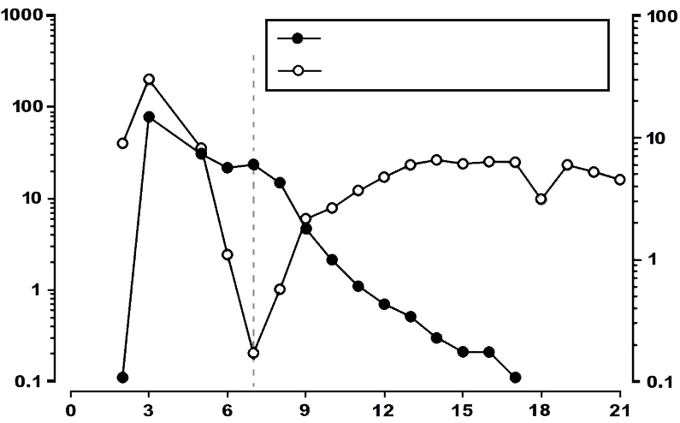  koncentrácia pegfilgrastim  absolútny počet neutrofilov | medián absolutného počtu neutrofilov (počet buniek x 10⁹/l)
 | den štúdie

Vzhľadom na neutrofilmi sprostredkovaný mechanizmus klírensu sa vplyv poruchy funkcie obličiek alebo pečene na farmakokinetiku pegfilgrastim nepredpokladá. V otvorenej štúdii (n = 31)
s jednorazovou dávkou nemal rôzny stupeň poruchy funkcie obličiek, vrátane konečného štádia ochorenia obličiek (end stage renal disease, ESRD), žiaden vplyv na farmakokinetiku pegfilgrastim.

Starší pacienti

Obmedzené údaje poukazujú, že farmakokinetika pegfilgrastim u starších pacientov (> 65 rokov) je podobná ako u dospelých.
Pediatrická populácia

Farmakokinetika pegfilgrastim sa skúmala u 37 pediatrických pacientov so sarkómom, ktorí dostávali 100 μg/kg pegfilgrastim po skončení VAdriaC/IE chemoterapie. Najmladšia veková skupina
(0-5 rokov) mala vyššiu priemernú expozíciu pegfilgrastim (AUC) (±SD) (47,9 ± 22,5 μghod/ml) ako staršie deti vo veku 6–11 rokov (22,0 ± 13,1 μg hod/ml) a 12–21 rokov (29,3 ± 23,2 μg hod/ml) (pozri časť 5.1). S výnimkou najmladšej vekovej skupiny (0–5 rokov) sa zdalo, že priemerná hodnota AUC u pediatrických jedincov je podobná ako u dospelých pacientov s vysoko rizikovým štádiom II - IV karcinómu prsníka, ktorí užívali 100 μg/kg pegfilgrastim po skončení chemoterapie. doxorubicínom/docetaxelom (pozri časti 4.8 a 5.1).

Predklinické údaje o bezpečnosti

Predklinické údaje z obvyklých štúdií toxicity po opakovanom podávaní odhalili očakávané farmakologické účinky vrátane zvýšenia počtu leukocytov, myeloidnej hyperplázie v kostnej dreni, extramedulárnej hematopoézy a zväčšenia sleziny.

U mláďat potkanov, ktorým sa v období gravidity subkutánne podal pegfilgrastim, sa nepozorovali nežiaduce reakcie, avšak u králikov sa preukázala embryonálna/fetálna toxicita (strata embrya) spôsobená pegfilgrastimom pri kumulatívnych dávkach približne 4-krát vyšších, ako je odporúčaná dávka u ľudí. Embryonálna/fetálna toxicita (strata embrya) sa nepozorovala, keď boli gravidné
králičice vystavené dávke, ktorá sa odporúča u ľudí. V štúdiách s potkanmi sa dokázalo, že pegfilgrastim môže prenikať placentou. Štúdie u potkanov naznačili, že subkutánne podaný pegfilgrastim neovplyvňuje reprodukčnú výkonnosť, fertilitu, estrálny cyklus, dni medzi párením
a pohlavným stykom a vnútromaternicové prežívanie. Význam týchto nálezov pre ľudí nie je známy.

- FARMACEUTICKÉ INFORMÁCIE

Zoznam pomocných látok

octan sodný
sorbitol (E420)
polysorbát 20 (E432)
voda na injekciu

Inkompatibility

Tento liek sa nesmie miešať s inými liekmi, najmä nie s injekčným roztokom chloridu sodného 9 mg/ml (0,9 %).

Čas použiteľnosti

3 roky.

Špeciálne upozornenia na uchovávanie

Uchovávajte v chladničke (2 ºC – 8 ºC).

Dyrupeg môže byť vystavený izbovej teplote (nepresahujúcej 25 °C) maximálne 72 hodín bez nepriaznivého vplyvu na stabilitu lieku.

Neuchovávajte v mrazničke. Náhodné vystavenie teplotám pod bodom mrazu počas 72 hodín nemá nepriaznivý vplyv na stabilitu Dyrupegu.

Naplnenú injekčnú striekačku uchovávajte vo vonkajšej škatuli na ochranu pred svetlom.

Druh obalu a obsah balenia

Naplnená injekčná striekačka (sklo typu I) s gumovou zátkou piestu, krytom piestu, ihlou z nehrdzavejúcej ocele a gumovým krytom ihly s automatickým bezpečnostným krytom ihly.

Každá naplnená injekčná striekačka obsahuje 0,6 ml injekčného roztoku. Veľkosť balenia jednej naplnenej injekčnej striekačky.

Špeciálne opatrenia na likvidáciu a iné zaobchádzanie s liekom

Pred podávaním je nutné vizuálne skontrolovať, či roztok Dyrupegu neobsahuje viditeľné častice. Podávať sa môžu iba číre a bezfarebné roztoky.

Pri použití naplnenej injekčnej striekačky na manuálne podanie nechajte naplnenú injekčnú striekačku dosiahnuť izbovú teplotu.

Nadmerné pretrepávanie môže viesť k agregácii pegfilgrastim a tak spôsobiť inaktiváciu jeho biologických vlastností.

Všetok nepoužitý liek alebo odpad vzniknutý z lieku sa má zlikvidovať v súlade s národnými požiadavkami.

- DRŽITEĽ ROZHODNUTIA O REGISTRÁCII

CuraTeQ Biologics s.r.o.
Třtinová 260/1, Cakovice
Praha, 19600,
Česká republika

- REGISTRAČNÉ ČÍSLO (ČÍSLA)

EU/1/25/1914/001

- DÁTUM PRVEJ REGISTRÁCIE/PREDĹŽENIA REGISTRÁCIE

Dátum prvej registrácie: 28 March 2025

- DÁTUM REVÍZIE TEXTU

Podrobné informácie o tomto lieku sú dostupné na internetovej stránke Európskej agentúry pre lieky https://www.ema.europa.eu.

PRÍLOHA II

- VÝROBCA BIOLOGICKÉHO LIEČIVA A VÝROBCA ZODPOVEDNÝ ZA UVOĽNENIE ŠARŽE

- PODMIENKY ALEBO OBMEDZENIA TÝKAJÚCE SA VÝDAJA A POUŽITIA

- ĎALŠIE PODMIENKY A POŽIADAVKY REGISTRÁCIE

- PODMIENKY ALEBO OBMEDZENIA TÝKAJÚCE SA BEZPEČNÉHO A ÚČINNÉHO POUŽÍVANIA LIEKU

- VÝROBCA BIOLOGICKÉHO LIEČIVA A VÝROBCA ZODPOVEDNÝ ZA UVOĽNENIE ŠARŽE

Názov a adresa výrobcu biologického liečiva

CuraTeQ Biologics Private Limited,
Survey No. 77/78, Indrakaran Village,
Hyderabad 502329,
India

Názov a adresa výrobcu zodpovedného za uvoľnenie šarže

APL Swift Services (Malta) Ltd
HF26, Hal Far Industrial Estate,
Qasam Industrijali Hal Far, Birzebbugia, BBG 3000
Malta

- PODMIENKY ALEBO OBMEDZENIA TÝKAJÚCE SA VÝDAJA A POUŽITIA

Výdaj lieku je viazaný na lekársky predpis s obmedzením predpisovania (pozri Prílohu I: Súhrn charakteristických vlastností lieku, časť 4.2).

- ĎALŠIE PODMIENKY A POŽIADAVKY REGISTRÁCIE

Periodicky aktualizované správy o bezpečnosti (Periodic safety update reports, PSUR)

Požiadavky na predloženie PSUR tohto lieku sú stanovené v zozname referenčných dátumov Únie (zoznam EURD) v súlade s článkom 107c ods. 7 smernice 2001/83/ES a všetkých následných aktualizácií uverejnených na európskom internetovom portáli pre lieky.

- PODMIENKY ALEBO OBMEDZENIA TÝKAJÚCE SA BEZPEČNÉHO A ÚČINNÉHO POUŽÍVANIA LIEKU

Plán riadenia rizík (RMP)

Držiteľ rozhodnutia o registrácii vykoná požadované činnosti a zásahy v rámci dohľadu nad liekmi, ktoré sú podrobne opísané v odsúhlasenom RMP predloženom v module 1.8.2 registračnej dokumentácie a vo všetkých ďalších odsúhlasených aktualizáciách RMP.

Aktualizovaný RMP je potrebné predložiť:

na žiadosť Európskej agentúry pre lieky,

vždy v prípade zmeny systému riadenia rizík, predovšetkým v dôsledku získania nových informácií, ktoré môžu viesť k výraznej zmene pomeru prínosu a rizika, alebo v dôsledku dosiahnutia dôležitého medzníka (v rámci dohľadu nad liekmi alebo minimalizácie rizika).

PRÍLOHA III

OZNAČENIE OBALU A PÍSOMNÁ INFORMÁCIA PRE POUŽÍVATEĽA

  - OZNAČENIE OBALU

ÚDAJE, KTORÉ MAJÚ BYŤ UVEDENÉ NA VONKAJŠOM OBALE

ŠKATUĽKA NA INJEKČNÚ STRIEKAČKU

- NÁZOV LIEKU

Dyrupeg 6 mg injekčný roztok v naplnenej injekčnej striekačke
pegfilgrastim

- LIEČIVO (LIEČIVÁ)

Každá naplnená injekčná striekačka obsahuje 6 mg pegfilgrastim v 0,6 ml injekčného roztoku (10 mg/ml).

- ZOZNAM POMOCNÝCH LÁTOK

Octan sodný, sorbitol (E420), polysorbát 20 (E432) a voda na injekcie. Viac informácií je uvedených v písomnej informácii pre používateľa.

- LIEKOVÁ FORMA A OBSAH

Injekčný roztok
1 naplnená injekčná striekačka (0,6 ml).

- SPÔSOB A CESTA (CESTY) PODÁVANIA

Len na jednorazové použitie
Na subkutánne použitie.
Pred použitím si prečítajte písomnú informáciu pre používateľa.
Pred manipuláciou s naplnenou injekčnou striekačkou si prečítajte písomnú informáciu pre používateľa.
Zamedzte prudkému trepaniu.

- ŠPECIÁLNE UPOZORNENIE, ŽE LIEK SA MUSÍ UCHOVÁVAŤ MIMO DOHĽADU A DOSAHU DETÍ

Uchovávajte mimo dohľadu a dosahu detí.

- INÉ ŠPECIÁLNE UPOZORNENIE (UPOZORNENIA), AK JE TO POTREBNÉ

- DÁTUM EXSPIRÁCIE

EXP

- ŠPECIÁLNE PODMIENKY NA UCHOVÁVANIE

Uchovávajte v chladničke.
Neuchovávajte v mrazničke.
Naplnenú injekčnú striekačku uchovávajte vo vonkajšej škatuli na ochranu pred svetlom.

- ŠPECIÁLNE UPOZORNENIA NA LIKVIDÁCIU NEPOUŽITÝCH LIEKOV ALEBO ODPADOV Z NICH VZNIKNUTÝCH, AK JE TO VHODNÉ

- NÁZOV A ADRESA DRŽITEĽA ROZHODNUTIA O REGISTRÁCII

CuraTeQ Biologics s.r.o,
Třtinová 260/1, Cakovice
Praha 19600,
Česká republika

- REGISTRAČNÉ ČÍSLO (ČÍSLA)

EU/1/25/1914/001

- ČÍSLO VÝROBNEJ ŠARŽE

Lot

- ZATRIEDENIE LIEKU PODĽA SPÔSOBU VÝDAJA

- POKYNY NA POUŽITIE

- INFORMÁCIE V BRAILLOVOM PÍSME

Dyrupeg 6 mg

- ŠPECIFICKÝ IDENTIFIKÁTOR – DVOJROZMERNÝ ČIAROVÝ KÓD

Dvojrozmerný čiarový kód so špecifickým identifikátorom.

- ŠPECIFICKÝ IDENTIFIKÁTOR – ÚDAJE ČITATEĽNÉ ĽUDSKÝM OKOM

PC
SN
NN

MINIMÁLNE ÚDAJE, KTORÉ MAJÚ BYŤ UVEDENÉ- NA MALOM VNÚTORNOM OBALE
Naplnená injekčnástriekačka

- NÁZOV LIEKU A CESTA PODÁVANIA

Dyrupeg 6 mg injekčný roztok
pegfilgrastim
s.c. použitie

- SPÔSOB PODÁVANIA

- DÁTUM EXSPIRÁCIE

EXP

- ČÍSLO VÝROBNEJ ŠARŽE

Lot

- OBSAH V HMOTNOSTNÝCH, OBJEMOVÝCH ALEBO V KUSOVÝCH JEDNOTKÁCH

0,6 ml

- INÉ

PÍSOMNÁ INFORMÁCIA PRE POUŽÍVATEĽA

Písomná informácia pre používateľa

Dyrupeg 6 mg injekčný roztok naplnený v injekčnej striekačke
pegfilgrastim

Tento liek je predmetom ďalšieho monitorovania. To umožní rýchle získanie nových informácií o bezpečnosti. Môžete prispieť tým, že nahlásite akékoľvek vedľajšie účinky, ak sa u vás vyskytnú. Informácie o tom, ako hlásiť vedľajšie účinky, nájdete na konci časti 4.

Pozorne si prečítajte celú písomnú informáciu predtým, ako začnete používať tento liek, pretože obsahuje pre vás dôležité informácie.
- Túto písomnú informáciu si uschovajte. Možno bude potrebné, aby ste si ju znovu prečítali.
- Ak máte akékoľvek ďalšie otázky, obráťte sa na svojho lekára, lekárnika alebo zdravotnú sestru.
- Tento liek bol predpísaný iba vám. Nedávajte ho nikomu inému. Môže mu uškodiť, dokonca aj vtedy, ak má rovnaké príznaky ochorenia ako vy.
- Ak sa u vás vyskytne akýkoľvek vedľajší účinok, obráťte sa na svojho lekára, lekárnika alebo zdravotnú sestru. To sa týka aj akýchkoľvek vedľajších účinkov, ktoré nie sú uvedené v tejto písomnej informácii. Pozri časť 4.

V tejto písomnej informácii sa dozviete

- Čo je Dyrupeg a na čo sa používa
- Čo potrebujete vedieť predtým, ako použijete Dyrupeg
- Ako používať Dyrupeg
- Možné vedľajšie účinky
- Ako uchovávať Dyrupeg
- Obsah balenia a ďalšie informácie

Čo je Dyrupeg a na čo sa používa

Dyrupeg obsahuje liečivo pegfilgrastim. Pegfilgrastim je bielkovina produkovaná biotechnológiou v baktériách nazývaných E. coli. Patrí do skupiny bielkovín nazývaných cytokíny a je veľmi podobný prirodzenej bielkovine (faktor stimulujúci kolónie granulocytov), ktorú produkuje vaše telo.

Dyrupeg sa používa na skrátenie trvania neutropénie (nízky počet bielych krviniek) a výskytu febrilnej neutropénie (nízky počet bielych krviniek s horúčkou), ktorá môže byť spôsobená použitím cytotoxickej chemoterapie (lieky, ktoré ničia rýchlo rastúce bunky), u dospelých vo veku 18 rokov a starších. Biele krvinky sú dôležité, pretože pomáhajú vášmu telu bojovať s infekciou. Tieto bunky sú veľmi citlivé na účinky chemoterapie, ktorá môže zapríčiniť pokles počtu týchto buniek vo vašom tele. Ak počet bielych krviniek poklesne na nízku hladinu, ich nedostatok môže spôsobiť neschopnosť tela bojovať s baktériami a zvýšené riziko výskytu infekcií.

Váš lekár vám dal Dyrupeg za účelom podpory vašej kostnej drene (časť kosti, kde sa tvoria krvinky) produkovať viac bielych krviniek, ktoré pomôžu vášmu telu v boji s infekciami.

Čo potrebujete vedieť predtým, ako použijete Dyrupeg

Nepoužívajte Dyrupeg

  - ak ste alergický na pegfilgrastim, filgrastim alebo na ktorúkoľvek inú zložku tohto lieku (uvedených v časti 6).

Upozornenia a opatrenia

Predtým, ako začnete používať Dyrupeg, obráťte sa na svojho lekára, lekárnika alebo zdravotnú sestru:

  - ak sa u vás vyskytne alergická reakcia vrátane slabosti, poklesu krvného tlaku, ťažkostí
  - s dýchaním, opuchu tváre (anafylaxia), začervenania a rumenca, kožnej vyrážky a svrbiacich oblastí kože.
  - ak sa u vás vyskytne kašeľ, horúčka a ťažkosti s dýchaním. To môže byť prejavom syndrómu akútnej respiračnej tiesne (acute respiratory distress syndrome, ARDS).
  - ak máte niektorý z nasledujúcich alebo kombináciu nasledujúcich vedľajších účinkov:
- opuch alebo zdurenie, ktoré môžu byť spojené s menej častým močením, ťažkosti s dýchaním, opuch brucha a pocit plnosti a celkový pocit únavy.
To môžu byť príznaky ochorenia nazývaného „syndróm kapilárneho presakovania“, ktorý spôsobuje vytekanie krvi z malých krvných ciev do tela. Pozri časť 4.
  - ak sa u vás objaví bolesť v oblasti brušnej dutiny vľavo hore alebo v hornej časti ramena. To môže byť prejavom problémov s vašou slezinou (splenomegália).
  - ak ste nedávno mali závažnú infekciu pľúc (pneumónia), tekutinu v pľúcach (pľúcny edém), zápal pľúc (intersticiálne ochorenie pľúc) alebo abnormálny výsledok röntgenologického vyšetrenia hrudníka (infiltrácia pľúc).
  - ak viete o akejkoľvek zmene počtu krviniek (napr. zvýšenie počtu bielych krviniek alebo anémia) alebo znížení počtu krvných doštičiek, ktoré znižuje schopnosť krvi zrážať sa (trombocytopénia). Váš lekár vás možno bude chcieť podrobnejšie sledovať.
  - ak trpíte kosáčikovitou anémiou. Váš lekár môže sledovať váš zdravotný stav dôkladnejšie.
  - ak ste pacientom s rakovinou prsníka alebo pľúc, Dyrupeg v kombinácii s chemoterapiou a/alebo rádioterapiou môže zvýšiť riziko predrakovinového krvného ochorenia nazývaného myelodysplastický syndróm (MDS) alebo rakoviny krvi s názvom akútna myeloidná leukémia (AML). Medzi príznaky môže patriť únava, horúčka a náchylnosť na modriny alebo krvácanie.
  - ak máte náhle prejavy alergie, ako je vyrážka, svrbenie alebo žihľavka na koži, opuch tváre, pier, jazyka alebo iných častí tela, dýchavičnosť, sipot alebo ťažkosti s dýchaním, môžu to byť prejavy závažnej alergickej reakcie.
  - Zápal aorty (veľkej cievy, ktorá privádza krv zo srdca do tela) bol u pacientov s rakovinou a zdravých darcov zaznamenaný len zriedkavo. Medzi príznaky patri horúčka, bolesť brucha, nevoľnosť, bolesť chrbta a zvýšená hladina zápalových markerov. Ak sa u vás vyskytnú tieto príznaky, obráťte sa na svojho lekára.

Váš lekár vám bude pravidelne kontrolovať krv a moč, pretože Dyrupeg môže poškodiť drobné filtre v obličkách (glomerulonefritída).

Pri používaní pegfilgrastim boli hlásené závažné kožné reakcie (Stevensov-Johnsonov syndróm). Ak spozorujete akýkoľvek z príznakov opísaných v časti 4, prestaňte Dyrupeg používať a okamžite vyhľadajte lekársku pomoc.

Poraďte sa so svojím lekárom o rizikách vývoja rakoviny krvi. Ak sa u vás takéto ochorenie vyvinie alebo je pravdepodobné, že sa u vás vyvinie, nepoužívajte Dyrupeg, pokiaľ vám to neodporučí váš lekár.

Strata odpovede na pegfilgrastim

Ak u vás dôjde k strate odpovede na liečbu pegfilgrastimalebo sa táto odpoveď nedá udržať, váš lekár bude skúmať príčiny, vrátane toho, či sa u vás nevytvorili protilátky, ktoré neutralizujú aktivitu pegfilgrastim.

Deti a dospievajúci

Dyrupeg sa neodporúča používať u detí a dospievajúcich z dôvodu nedostatočných údajov o bezpečnosti a účinnosti.

Iné lieky a Dyrupeg

Ak teraz užívate alebo ste v poslednom čase užívali, či práve budete užívať ďalšie lieky, povedzte to svojmu lekárovi alebo lekárnikovi.

Tehotenstvo a dojčenie

Ak ste tehotná alebo dojčíte, ak si myslíte, že ste tehotná alebo ak plánujete otehotnieť, poraďte sa so svojím lekárom alebo lekárnikom predtým, ako začnete užívať tento liek.

Dyrupeg sa neskúšal u tehotných žien. Váš lekár rozhodne, či máte tento liek užívať. Je dôležité oznámiť vášmu lekárovi, ak:
  - ste tehotná;
  - si myslíte, že môžete byť tehotná; alebo
  - plánujete mať dieťa.

Ak počas liečby Dyrupegom otehotniete, informujte svojho lekára.

Pokiaľ vám váš lekár neporadí inak, musíte dojčenie ukončiť, ak používate Dyrupeg.

Vedenie vozidiel a obsluha strojov

Dyrupeg nemá žiadny alebo má zanedbateľný vplyv na schopnosť viesť vozidlá alebo obsluhovať stroje.

Dyrupeg obsahuje sorbitol (E420)

Tento liek obsahuje 30 mg sorbitolu v jednej naplnenej injekčnej striekačke, čo zodpovedá 50 mg/ml.

Dyrupeg obsahuje sodík

Tento liek obsahuje menej ako 1 mmol sodíka (23 mg) v jednej naplnenej injekčnej striekačke, t.j. v podstate zanedbateľné množstvo sodíka.

Dyrupeg obsahuje polysorbát 20 (E432)

Tento liek obsahuje 0,02 mg polysorbátu 20 v každej naplnenej injekčnej striekačke. Polysorbáty môžu spôsobiť alergické reakcie. Povedzte svojmu lekárovi, ak máte nejaké známe alergie.

Ako používať Dyrupeg

Vždy používajte Dyrupeg presne tak, ako vám povedal váš lekár. Ak si nie ste niečím istý, overte si to u svojho lekára alebo lekárnika. Odporúčaná dávka je 6 mg formou jednej subkutánnej injekcie (injekcia pod kožu) s použitím naplnenej injekčnej striekačky. Dávka sa má podať minimálne 24 hodín po poslednej dávke chemoterapie na konci každého cyklu chemoterapie.

Svojpomocné injekčné podanie Dyrupegu

Váš lekár môže rozhodnúť, že bude pre vás výhodnejšie, ak si injekciu Dyrupegu budete podávať sami. Váš lekár alebo zdravotná sestra vám ukážu, ako si Dyrupeg sami podáte. Nepokúšajte sa o podanie, ak ste neboli poučený.

Ďalšie pokyny, ako si sami správne podáte Dyrupeg, nájdete v časti na konci tejto písomnej informácie.

Dyrupeg prudko nepretrepávajte, keďže to môže ovplyvniť jeho aktivitu.

Ak použijete viac Dyrupegu, ako máte

Ak použijete viac Dyrupegu ako máte, kontaktujte svojho lekára, lekárnika alebo zdravotnú sestru.

Ak zabudnete použiť Dyrupeg

Ak si injekciu podávate sami a zabudli ste si aplikovať dávku Dyrupegu, kontaktujte svojho lekára a poraďte sa s ním, kedy si máte aplikovať ďalšiu dávku.

Ak máte akékoľvek ďalšie otázky týkajúce sa použitia tohto lieku, opýtajte sa svojho lekára, lekárnika alebo zdravotnej sestry.

Možné vedľajšie účinky

Tak ako všetky lieky, aj tento liek môže spôsobovať vedľajšie účinky, hoci sa neprejavia u každého.

Okamžite oznámte svojmu lekárovi, ak máte ktorýkoľvek z nasledujúcich vedľajších účinkov alebo kombináciu nasledujúcich vedľajších účinkov:
  - opuchy alebo zdureniny, ktoré môžu byť spojené s menej častým močením, ťažkosti s dýchaním, opuch brucha a pocit plnosti a celkový pocit únavy. Tieto príznaky sa zvyčajne vyvíjajú rýchlo.

Môžu to byť príznaky menej často sa vyskytujúceho (môžu postihovať menej ako 1 zo 100 osôb) ochorenia nazývaného „syndróm kapilárneho presakovania“, ktorý spôsobuje vytekanie krvi z malých krvných ciev do tela a vyžaduje okamžitú lekársku starostlivosť.

Veľmi časté vedľajšie účinky (môžu postihovať viac ako 1 z 10 osôb):
  - bolesť v kostiach. Váš lekár vám odporučí, čo môžete na zmiernenie bolesti užívať.
  - nevoľnosť a bolesť hlavy.

Časté vedľajšie účinky (môžu postihovať menej ako 1 z 10 osôb):
  - bolesť v mieste vpichu.
  - celková bolesť a bolesti kĺbov a svalov.
  - vo vašej krvi sa môžu objaviť niektoré zmeny, ktoré sa zistia pri rutinnom vyšetrení krvi. Na krátky čas môže dôjsť k zvýšeniu počtu bielych krviniek. Môže sa vám znížiť počet krvných doštičiek, čo môže viesť k tvorbe podliatin.

Menej časté vedľajšie účinky (môžu postihovať menej ako 1 zo 100 osôb):
  - reakcie alergického typu, vrátane začervenania a rumenca, kožnej vyrážky a vyvýšených oblastí na koži, ktoré svrbia.
  - závažné alergické reakcie, vrátane anafylaxie (slabosť, pokles krvného tlaku, sťažené dýchanie, opuch tváre).
  - zväčšenie sleziny.
  - ruptúra (prasknutie) sleziny. Niektoré prípady ruptúry sleziny mali smrteľné následky. Je dôležité, aby ste okamžite vyhľadali svojho lekára, ak sa u vás objavia bolesti v ľavej hornej časti brucha alebo v ľavom ramene, pretože môžu súvisieť s problémami s vašou slezinou.
  - ťažkosti s dýchaním. Ak máte kašeľ, horúčku a ťažkosti s dýchaním, informujte o tom svojho lekára.
  - pozoroval sa Sweetov syndróm (modrasté, bolestivé kožné vyvýšeniny na končatinách
  - a niekedy aj na tvári a krku sprevádzané horúčkou), hoci jeho vznik môžu ovplyvňovať aj iné faktory.
  - kožná vaskulitída (zápal krvných ciev kože).
  - poškodenie drobných filtrov vo vašich obličkách (glomerulonefritída).
  - začervenanie v mieste vpichu.
  - vykašliavanie krvi (hemoptýza).
  - ochorenia krvi (myelodysplastický syndróm [MDS] alebo akútna myeloidná leukémia [AML]).

Zriedkavé vedľajšie účinky (môžu postihovať menej ako 1 z 1 000 osôb):
  - zápal aorty (veľkej krvnej cievy, ktorou prúdi krv zo srdca do tela), pozri časť 2.
  - krvácanie z pľúc (pulmonálne krvácanie).
  - Stevensov-Johnsonov syndróm, ktorý sa môže prejavovať ako červenkasté terčovité alebo kruhovité fľaky často s pľuzgiermi uprostred na trupe, odlupovaním kože, vredmi v ústach, hrdle, nose, na genitáliách a očiach a môže mu predchádzať horúčka a príznaky podobné chrípke. Ak na sebe spozorujete tieto príznaky, prestaňte Dyrupeg používať a okamžite kontaktujte svojho lekára alebo vyhľadajte lekársku pomoc. Pozri tiež časť 2.

Hlásenie vedľajších účinkov
Ak sa u vás vyskytne akýkoľvek vedľajší účinok, obráťte sa na svojho lekára, lekárnika alebo zdravotnú sestru. To sa týka aj akýchkoľvek vedľajších účinkov, ktoré nie sú uvedené v tejto písomnej informácii. Vedľajšie účinky môžete hlásiť aj priamo na národné centrum hlásenia uvedené v Prílohe V. Hlásením vedľajších účinkov môžete prispieť k získaniu ďalších informácií o bezpečnosti tohto lieku.

Ako uchovávať Dyrupeg

Tento liek uchovávajte mimo dohľadu a dosahu detí.

Nepoužívajte tento liek po dátume exspirácie, ktorý je uvedený na škatuli a štítku injekčnej striekačky po EXP. Dátum exspirácie sa vzťahuje na posledný deň v danom mesiaci.

Uchovávajte v chladničke (2 °C – 8 °C).

Dyrupeg sa môže vybrať z chladničky a uchovávať pri izbovej teplote (nie vyššej ako 25 °C) až tri dni. Po vybratí z chladničky a dosiahnutí izbovej teploty (nie vyššej ako 25 °C) sa injekčná striekačka musí použiť do troch dní.

Neuchovávajte v mrazničke. Dyrupeg sa pri náhodnom zmrazení môže používať po dobu kratšiu ako 72 hodín.

Obal uchovávajte vo vonkajšej škatuli na ochranu pred svetlom.

Nepoužívajte tento liek, ak spozorujete, že je zakalený, alebo sú v ňom prítomné častice.

Nelikvidujte lieky odpadovou vodou alebo domovým odpadom. Nepoužitý liek vráťte do lekárne. Tieto opatrenia pomôžu chrániť životné prostredie.

Obsah balenia a ďalšie informácie

Čo Dyrupeg obsahuje
- Liečivo je pegfilgrastim. Každá naplnená injekčná striekačka obsahuje 6 mg pegfilgrastim v roztoku s objemom 0,6 ml.
- Ďalšie zložky sú octan sodný, sorbitol (E420), polysorbát 20 (E432), a voda na injekcie. Pozri bod 2 časti „Dyrupeg obsahuje , sorbitol (E420), polysorbát 20 (E432), a sodík“.

Ako vyzerá Dyrupeg a obsah balenia

Dyrupeg je číry, bezfarebný injekčný roztok naplnený v injekčnej striekačke (6 mg/0,6 ml).

Každé balenie obsahuje jednu sklenenú naplnenú injekčnú striekačku s priloženou gumovou zátkou piestu, krytom piestu, ihlou z nehrdzavejúcej ocele a krytom ihly. Injekčná striekačka sa dodáva v blistri.

Injekčná striekačka sa dodáva s automatickým chráničom ihly.

Držiteľ rozhodnutia o registrácii
CuraTeQ Biologics s.r.o,
Třtinová 260/1,
Praha, 19600,
Česká republika
Výrobca
APL Swift Services (Malta) Ltd
HF26, Hal Far Industrial Estate,
Qasam Industrijali Hal Far, Birzebbugia, BBG 3000
Malta

Ak potrebujete akúkoľvek informáciu o tomto lieku, kontaktujte miestneho zástupcu držiteľa rozhodnutia o registrácii:

België/Belgique/Belgien  Aurobindo NV/SA  Tel/Tél: +32 24753540 | Lietuva  Curateq Biologics s.r.o.  Phone: +420220990139  info@curateqbiologics.eu
България  Curateq Biologics s.r.o.  Phone: +420220990139  info@curateqbiologics.eu | Luxembourg/Luxemburg  Aurobindo NV/SA  Tel/Tél: +32 24753540
Česká republika  Curateq Biologics s.r.o.  Phone: +420220990139  info@curateqbiologics.eu | Magyarország  Curateq Biologics s.r.o.  Phone: +420220990139  info@curateqbiologics.eu
Danmark  Curateq Biologics s.r.o.  Phone: +420220990139  info@curateqbiologics.eu | Malta  Curateq Biologics s.r.o.  Phone: +420220990139  info@curateqbiologics.eu
Deutschland  PUREN Pharma GmbH Co. KG  Phone: + 49 895589090 | Nederland  Aurobindo Pharma B.V.  Phone: +31 35 542 99 33
Eesti  Curateq Biologics s.r.o.  Phone: +420220990139  info@curateqbiologics.eu | Norge  Curateq Biologics s.r.o.  Phone: +420220990139  info@curateqbiologics.eu
Ελλάδα  Curateq Biologics s.r.o.  Phone: +420220990139  info@curateqbiologics.eu | Österreich  Curateq Biologics s.r.o.  Phone: +420220990139  info@curateqbiologics.eu
España  Aurovitas Spain, S.A.U.  Tel: +34 91 630 86 45 | Polska  Aurovitas Pharma Polska Sp. z o.o.  Phone: +48 22 311 20 00
France  ARROW GENERIQUES  Phone: + 33 4 72 72 60 72 | Portugal  Generis Farmacutica S. A  Phone: +351 21 4967120
Hrvatska  Curateq Biologics s.r.o.  Phone: +420220990139  info@curateqbiologics.eu | România  Curateq Biologics s.r.o.  Phone: +420220990139  info@curateqbiologics.eu
Ireland  Curateq Biologics s.r.o.  Phone: +420220990139  info@curateqbiologics.eu | Slovenija  Curateq Biologics s.r.o.  Phone: +420220990139  info@curateqbiologics.eu
Ísland  Curateq Biologics s.r.o.  Phone: +420220990139  info@curateqbiologics.eu | Slovenská republika  Curateq Biologics s.r.o.  Phone: +420220990139  info@curateqbiologics.eu
Italia  Aurobindo Pharma (Italia) S.r.l.  Phone: +39 02 9639 2601 | Suomi/Finland  Curateq Biologics s.r.o.  Phone: +420220990139  info@curateqbiologics.eu
Κύπρος  Curateq Biologics s.r.o.  Phone: +420220990139  info@curateqbiologics.eu | Sverige  Curateq Biologics s.r.o.  Phone: +420220990139  info@curateqbiologics.eu
Latvija
Curateq Biologics s.r.o.
Phone: +420220990139
info@curateqbiologics.eu

Táto písomná informácia bola naposledy aktualizovaná v

Ďalšie zdroje informácií
Podrobné informácie o tomto lieku sú dostupné na internetovej stránke Európskej agentúry pre lieky https://www.ema.europa.eu/

Pokyny pre používanie:
Popis jednotlivých častí
Pred aplikáciou |  | Po aplikácii
Piest  Prstové držiaky  Štítok injekčnej  striekačky  Valec injekčnej  striekačky  Chránič injekčnej  striekačky  Bezpečnostná pružina  ihly  Nasadený sivý kryt ihly | 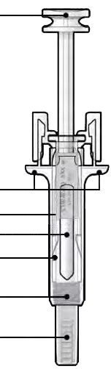 | 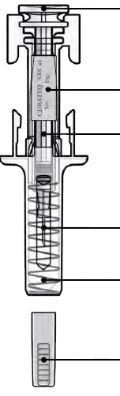 | Použitý piest  Štítok injekčnej  striekačky  Valec použitej  injekčnej striekačky  Použitá ihla  Použitá  bezpečnostná pružina ihly  Odstránený sivý kryt ihly
Upozornenie: Pri príprave injekčnej striekačky sa vyhnite kontaktu s piestom a ihlou. Bezpečnostná funkcia sa zvyčajne aktivuje tlakom piestu na injekčnej striekačke.

Dôležité
Pred použitím naplnenej injekčnej striekačky Dyrupeg s automatickým chráničom ihly si prečítajte tieto dôležité informácie:
- Je dôležité, aby ste sa nepokúšali podať si injekciu sami, ak ste neboli zvlášť poučený vaším lekárom alebo zdravotníckym pracovníkom
- Dyrupeg sa podáva vo forme injekcie do tkaniva priamo pod kožu (subkutánna injekcia).
Neodstraňujte kryt ihly z naplnenej injekčnej striekačky, pokiaľ nie ste pripravený na podanie.
Nepoužívajte naplnenú injekčnú striekačku, ak spadla na tvrdý povrch. Použite novú naplnenú injekčnú striekačku a zavolajte svojmu lekárovi alebo zdravotníckemu pracovníkovi.
Nepokúšajte sa aktivovať naplnenú injekčnú striekačku pred podaním injekcie.
Nepokúšajte sa odstrániť priehľadný chránič naplnenej injekčnej striekačky z naplnenej injekčnej striekačky.
Nepokúšajte sa odstrániť oddeliteľný štítok na valci naplnenej injekčnej striekačky pred podaním injekcie.

Zavolajte svojmu lekárovi alebo zdravotníckemu pracovníkovi, ak máte nejaké otázky.

1. krok: Príprava
A | Vyberte blister s naplnenou injekčnou striekačkou z obalu a pripravte si pomôcky potrebné na podanie injekcie: alkoholové tampóny, kúsok vaty alebo štvorec gázy, náplasť a nádobu na ostré predmety (nie je priložený).
Pre príjemnejšie podanie injekcie nechajte naplnenú injekčnú striekačku pred aplikáciou stáť pri izbovej teplote približne 30 minút. Poriadne si umyte ruky mydlom a vodou.

Novú naplnenú injekčnú striekačku a ostatné pomôcky si položte na čisté, dobre osvetlené pracovné miesto.
Nezohrievajte injekčnú striekačku použitím tepelných zdrojov ako je horúca voda alebo mikrovlnná rúra.
Nevystavujte naplnenú injekčnú striekačku priamemu slnečnému svetlu.
Naplnenou injekčnou striekačkou netraste.
Naplnené injekčné striekačky uchovávajte mimo dohľadu a dosahu detí.

B | Upozornenie/opatrenie: Skontrolujte, či sa v obale nenachádzajú nečistoty alebo tekutina. V prípade pochybností toto balenie NEOTVÁRAJTE, namiesto toho si vezmite nové.

C | Upozornenie/opatrenie: Výrobok NEZDVÍHAJTE za piest alebo kryt ihly. Uchopte bezpečnostný kryt predplnenej injekčnej striekačky a vyberte naplnenú injekčnú striekačku z blistra.
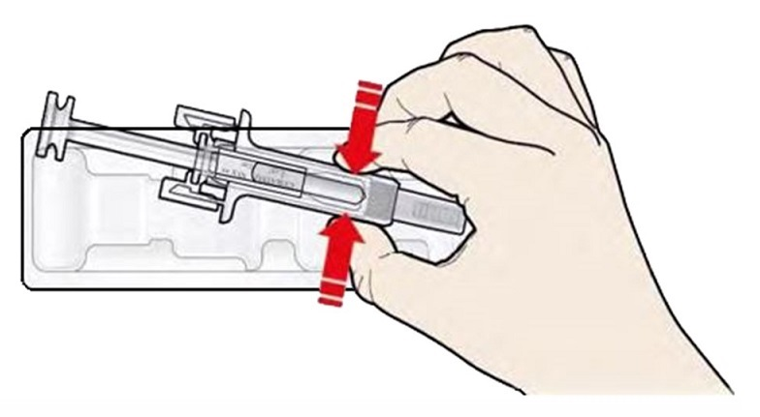

D | Vyberte naplnenú injekčnú striekačku z blistrovej podložky podľa obrázka.
Nepoužívajte naplnenú injekčnú striekačku:
- Ak je liek zakalený alebo obsahuje častice. Musí to byť číra a bezfarebná tekutina.
- Ak sa zdajú niektoré časti prasknuté alebo poškodené.
- Sivý kryt ihly chýba alebo nie je pevne pripevnený.
- Ak uplynul posledný deň mesiaca dátumu exspirácie uvedeného na štítku.
Vo všetkých prípadoch volajte svojho lekára alebo zdravotníckeho pracovníka.

Liek
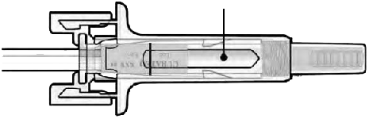

2. krok: Dokončenie prípravy
A | Dôkladne si umyte ruky. Pripravte si a vyčistite miesto vpichu.
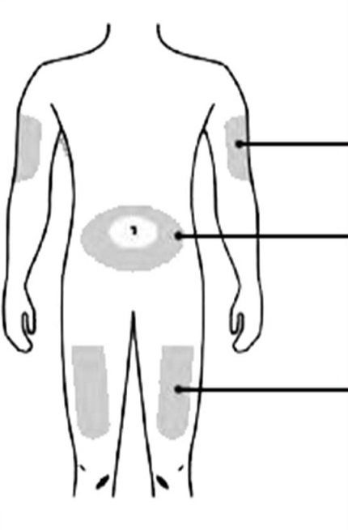 |  | Horná časť ramena  Brucho  Horná časť stehna
Môžete použiť:
- Hornú časť vášho stehna.
- Brucho, okrem oblasti 5 cm okolo pupka.
- Vonkajšiu oblasť hornej časti ramena (len, ak vám injekciu podáva niekto iný). Vyčistite miesto injekcie alkoholovým tampónom. Kožu nechajte vysušiť.
Nedotýkajte sa miesta vpichu pred podaním.
Neaplikujte do oblastí, kde je koža citlivá, červená, stvrdnutá alebo s podliatinami. Vyhýbajte sa aplikácii do oblastí s jazvami alebo striami.

B | Opatrne odstráňte sivý kryt ihly smerom od seba.
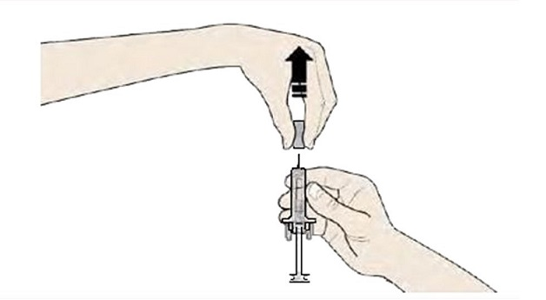

Upozornenie/opatrenie: NEKÝVAJTE krytom ihly ani sa nedotýkajte ihly alebo piestu. Odstráňte kryt ihly rovno podľa obrázka a manipulujte s ochranným krytom tak, aby nedošlo k poraneniu alebo ohnutiu.

C | Uchopte miesto vpichu tak, aby ste vytvorili pevný povrch.
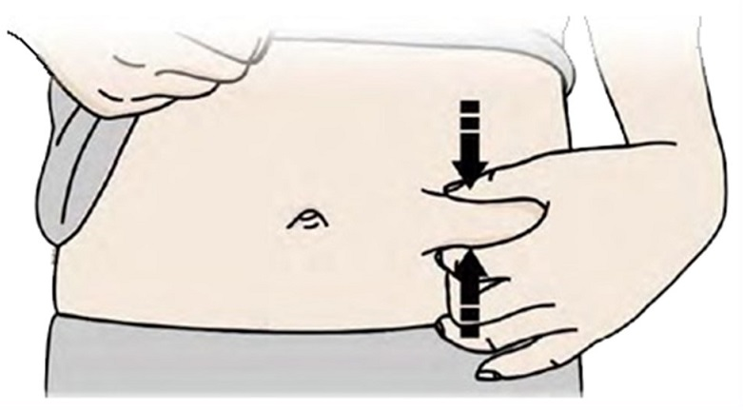

Upozornenie/opatrenie: Počas aplikácie je dôležité stále držať vytvorenú riasu kože stlačenú.

3. krok: Injekčná aplikácia
A | Riasu držte. VPICHNITE ihlu do kože. Zatlačte na piest, pričom prstami držte okraj piestu.
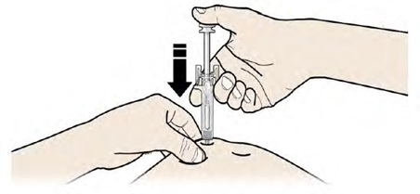
Upozornenie/opatrenie: Nedotýkajte sa očistenej oblasti kože.

B | ZATLAČTE piest pomalým a rovnomerným tlakom, až kým nepocítite alebo nebudete počuť „cvaknutie“. Stláčajte úplne nadol až po cvaknutie. Bezpečnostný systém sa aktivuje po podaní celej dávky.
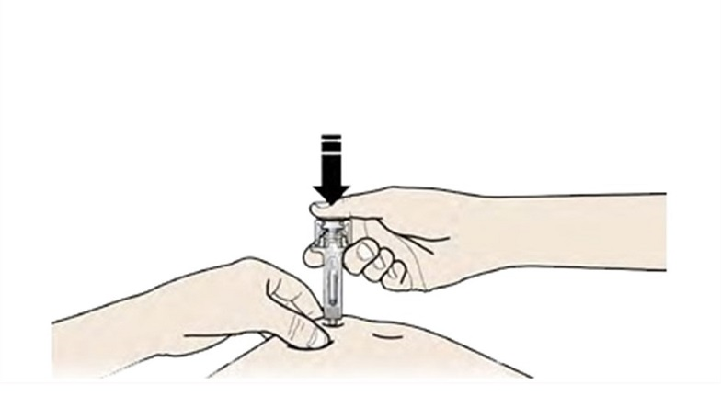
“CVAKNUTIE”
Preventívne opatrenia: Je dôležité piest zatlačiť nadol po „cvaknutie“, aby ste dostali celú dávku.

C | UVOĽNITE palec. Potom VYTIAHNITE injekčnú striekačku z kože.
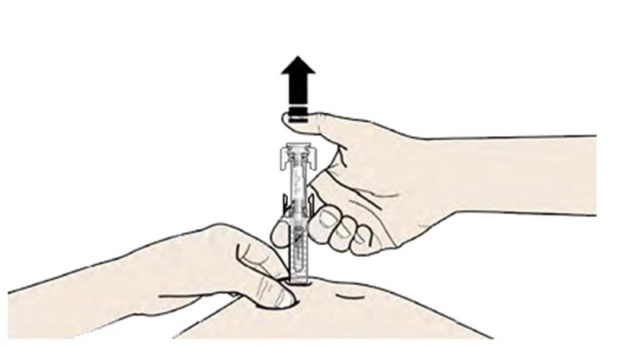
Po uvoľnení piestu chránič naplnenej injekčnej striekačky bezpečne zakryje injekčnú ihlu.
Upozornenie/opatrenie: Nedávajte kryt ihly späť na použité naplnené injekčné striekačky. Ak ochranný kryt nie je aktivovaný alebo je aktivovaný len čiastočne, výrobok vyhoďte – kryt ihly nevymieňajte.

Len pre zdravotníckych pracovníkov
Obchodný názov podávaného lieku by mal byť jasne zaznamenaný v záznamoch pacienta.
Odstráňte a uchovajte štítok naplnenej injekčnej striekačky.
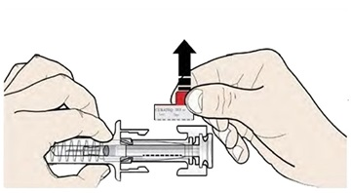
Otáčajte piestom a štítok dajte do takej polohy, aby ste mohli štítok injekčnej striekačky odstrániť.

4. krok: Dokončenie
A | Použitú naplnenú injekčnú striekačku a ostatné pomôcky zlikvidujte do nádoby na ostré predmety.
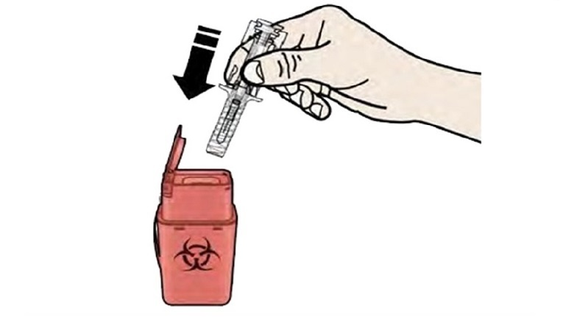
Lieky sa majú likvidovať v súlade s národnými požiadavkami. Nepoužitý liek vráťte do lekárne. Tieto opatrenia pomôžu chrániť životné prostredie.

Injekčnú striekačku a nádobu na ostré predmety uchovávajte mimo dohľadu a dosahu detí.

Varovanie:
Naplnenú injekčnú striekačku nepoužívajte opakovane.

B | Skontrolujte miesto vpichu.
Ak spozorujete krv, pritlačte kúsok vaty alebo štvorec gázy na miesto vpichu. Miesto vpichu
nemasírujte. V prípade potreby prelepte náplasťou.

